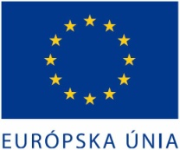 | „Tento projekt sa realizuje s podporou EURÓPSKEJ ÚNIE“
Miesto realizácie projektu: | Levočská 23, Stará Ľubovňa
Názov projektu: | Inovácia produkcie MOSUPO J&M spol. s r.o. zavedením nových a inovatívnych výrobných technológií
Stručný opis projektu: | Cieľom projektu je zvýšenie konkurencieschopnosti spoločnosti MOSUPO J&M spol. s r.o. zavedením inovatívnej a vyspelej výrobnej technológie.  Špecifické ciele:  - zakúpiť a zaviesť modernú inovatívnu technológiu na výrobu ľahkej a stredne ťažkej konfekcie,  - vytvoriť a udržať 5 pracovných miest prostredníctvom úspešnej realizácie projektu,  - rozšíriť sortiment služieb a produktov,  - zvýšiť inovačný potenciál,  - zvýšiť efektivitu využitia vstupného materiálu a úsporu energie,  - zvýšiť zamestnanosť,  - racionalizovať výrobný program,  - zlepšiť kvalitu i kvantitu produkcie.  Východiskový stav: Spoločnosť MOSUPO J&M spol. s r.o. realizuje výrobu v Starej Ľubovni, v regióne s vysokou nezamestnanosťou, nízkou produktivitou práce a nízkou tvorbou pridanej hodnoty. Spoločnosť aktuálne zamestnáva 45 zamestnancov, z čoho je 41 žien. Spoločnosť pôsobí na trhu výroby odevov a odevných doplnkov od roku 2001 a od vzniku svojej existencie sa etablovala na slovenskom trhu, ktorý je pre ňu kľúčovým. Postupne však preniká aj na nové trhy a to hlavne na český, nemecky a škandinávsky.  V roku 2010 firma investovala do kúpy a rekonštrukcie výrobného závodu a administratívnej budovy v Starej Ľubovni. Firma však potrebuje nutne investovať do zvýšenia efektivity využitia materiálov, zníženia podielu ručnej práce, zvyšovania kvality produktov, do rozširovania sortimentu i do zlepšovania zákazníckeho servisu. Potrebuje zvýšiť celkovú produktivitu práce, ktorá sa dá dosiahnuť aj znížením celkových nákladov pomocou zavedenia nových BAT technológií.  Stav po realizácii projektu:  Vďaka podpore z EÚ projekt zvýši konkurencieschopnosť firmy, čo sa pozitívne odzrkadlí v náraste tržieb a pridanej hodnoty. V rámci projektu bude vytvorených a udržaných 5 nových pracovných miest, s možnosťou tvorby i udržania ďalších pracovných miest v budúcnosti. Súčasne je projekt smerovaný do tradičného priemyselného odvetvia, ktoré je typické zamestnávaním žien a osôb znevýhodnených na trhu práce.  Zníženie kazovosti výroby by súčasne malo zlepšiť ekologickosť produkcie znížením množstva odpadov z výroby a spracovania.  Ďalšie investície firmy po skončení projektu budú smerované do ďalšieho technologického vybavenia výroby a do odbornej prípravy a vzdelávania zamestnancov.
Názov a sídlo prijímateľa: | MOSUPO J&M spol. s r.o., Levočská 23, 064 01 Stará Ľubovňa
Dátum začatia realizácie projektu: | 05.08.2015
Dátum skončenie realizácie projektu: | 30.09.2015
Logo operačného programu: | 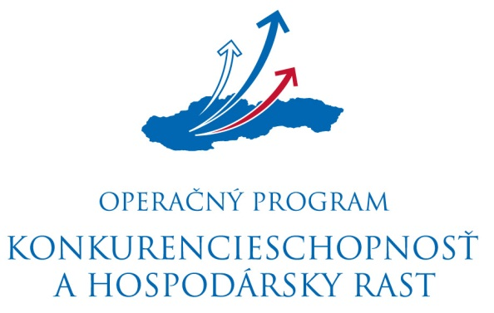  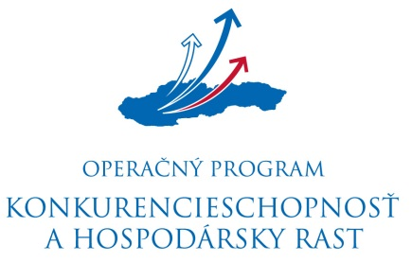
Názov riadiaceho orgánu: | Ministerstvo hospodárstva SR v zastúpení: Slovenská inovačná a energetická agentúra
Odkaz na internetové stránky riadiaceho orgánu a daného operačného programu: | www.economy.gov.sk ⏐ www.opkahr.sk ⏐ www.siea.gov.sk
Výška poskytnutého príspevku: | 199 486,00 EUR
Fotodokumentácia alebo vizualizácia realizácie aktivít výsledkov projektu (uvedené musí byť pravidelne aktualizované).

